國立屏東科技大學 教師請假課程調(補、代)課單
姓名 |  |  |  |  |  |  |  | 單位 |  |  |  |  | □專任  □兼任 |  | 假別 |  | □事假 □病假 □喪假 □生理假 □婚假  □產前假 □娩假 □流產假 □陪產檢及陪產假  □家庭照顧假 □公假 □休假 □出差 □其他________
事由 |  |  |  |  |  |  |  |  |  |  |  |  | 請假期間 |  | 自 年 月 日 起  至 年 月 日 止
授課科目及時間 |  |  |  |  |  |  |  |  |  |  |  |  |  | 擬補課時間
年 月 日 |  |  | 星 期 | 節次 |  | 科 目 |  |  |  | 班 級 |  |  |  | 年 月 日 | 星 期 | 節次 |  |  | 代課教師簽章 |  | 班代表簽名
單位  主管 |  |  |  |  | 院長  (系所主管  請假加會) |  |  |  |  |  | 教務處 |  |  |  | 校長 |  |  |  |  | 決行者 |  | □校長 □院長  □系所主任
備註:
年 月 日申請
1.教師請假調(補、代)課，由系所主任決行；系所主任由院長決行；院長、一級主管由校長決行。
2.請於銷假後兩週內完成補(代)課作業，並於補(代)課後經班代表簽名將本單送課務組備查。
3.本表適用專任(含專案)教師無需請假但須辦理課程調補代課，及兼任教師請假辦理調補代課作業。
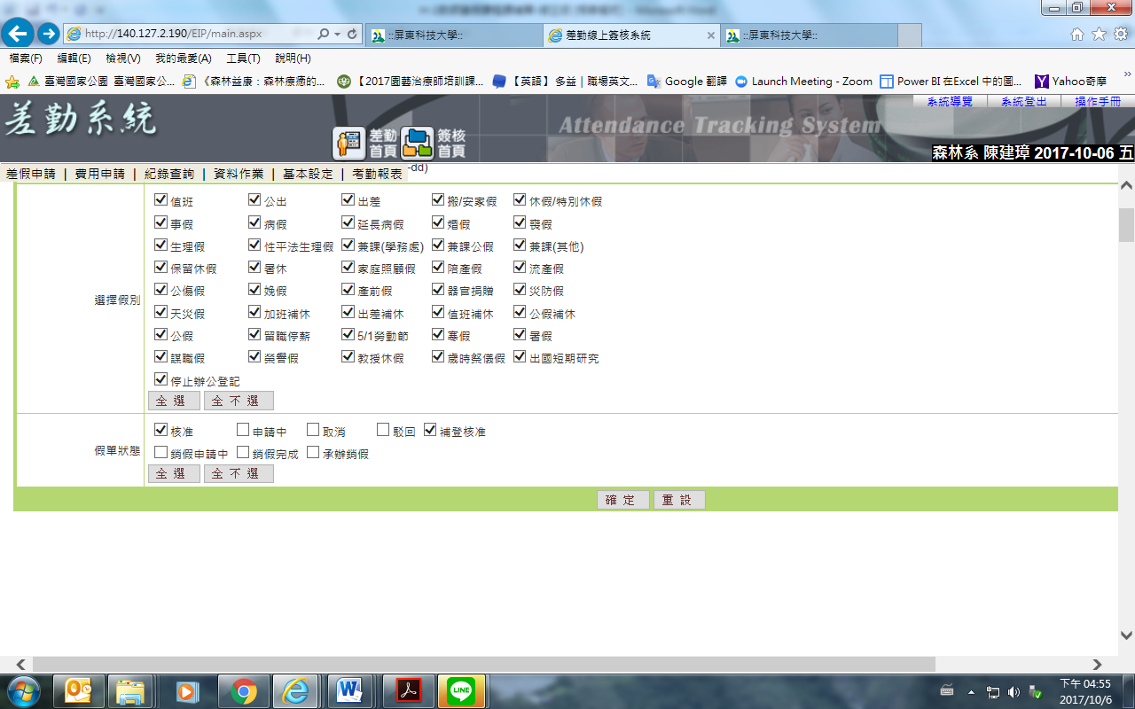
4.專任(含專案)教師請假請至差勤系統填寫調(補、代)課資料，假單經核准後，始可列印課程調(補、代)課單。
步驟:登入差勤系統:「紀錄查詢」→「個人差假查詢」假單狀態 確定→「調補課單」→列印。

